涉众分析
简述：太多项目开发团队都致力于用例模型的细节研究，尽管他们还没有确立涉众群体、共享构想、产品的实际需要以及对建立用例模型应有的约束。用例模型在没有这些基础的情况下进行时，常会带来很大的问题。为了避免这些问题，开发团队应达成一个良好的涉众群体共识，论证对将要解决的问题的理解，获取涉众的实际需要和满足这些需要的系统特点，确保涉众群体的观点在整个项目中始终能得到生动而恰当的体现。

涉众类型：

编号 | 类型 | 简要描述
T1 | 客户还是公司？如果拿qq音乐和网易云音乐举例的话，软件应该是他们的产品。也就是差不多可以说没有客户，他们本质上就是做的自己东西 | 运营软件的公司。
T2 | 用户 | 软件最后的使用者（包括听众和电台主持人等、音乐人）
T3 | 赞助商 | 提供资金支持者、投资者、广告商！
T4 | 专家团队 | 提供领域知识、法律知识、法律援助、技术支持
T5 | 核心团队 | 开发人员......
T6 | 特殊利益团体？？ | 外国人和其他特殊人群？？
T7 | 网络监管部门 | 对互联网进行监管
T8 | 其他受益方 | 第三方支付软件
T9 | 唱片公司 | 音乐制作、发行方

涉众角色概览：
编号 | 项名 | 隶属类型 | 说明 | 特征 | 期望
R1 | 普通用户 | 用户 | 使用软件的最广大群体 | 主要目的为听歌、看mv。但也可能会发布动态、评论等 | 希望有丰富的资源，并且能够免费下载
R2 | vip用户 | 用户 | 通过购买会员享有更多权利的用户 | 关注用户体验、对内容要求较高。 | 提供更多实用且便捷的功能和特权，例如主题、免费音乐包、mv清晰度、云盘容量等。
R15 | 内容提供方（电台主持人、歌单提供者、内容推送者） | 用户 | 为普通用户提供或创作内容的人 | 获取更多的试听量，提高关注度 | 提供多种选择和方式来创作、内容个性化、软件提供一个相对公平公正的环境。
R16 | 直播用户（不太了解直播这个东西、酷狗音乐如果在播放某首歌曲的话，可以观看某个人正在直播唱那首歌） | 用户 | 演唱乐库中的歌曲，并以直播的形式向其他用户分享。 | 大多数为年轻女性、对一些热门的、经典的音乐比较熟悉 | 能够让更多的人看到自己的直播，通过直播的方式提高自己的知名度
R3 | 应用市场运营方 | 客户 | 应用平台运营商，利用该产品带来利益 | 受潮流,市场,技术的影响较大 | 便于下载和安装 没有恶意影响
R4 | 赞助公司 | 赞助商 | 希望在应用中能对该公司有推广 | 以宣传推广为目的 | 能生动宣传他们的产品，让用户记住
R5 | 开发团队 | 核心团队 | 负责产品主创，产品推广，产品销售 | 了解产品的内部技术 | 产品不要反复地大的修改
R6 | 市场部门 | 核心团队 | 负责各种推广方案的实施，并对方案的实施予以监督，并进行销售的评估 | 以用户为中心 | 项目实用性大
R7 | 设计部门 | 核心团队 | 负责开发项目所涉及的相关设计业务的协调、组织和管理 | 洞悉各相关业务 | 略
R8 | 领域顾问 | 专家团队 | 学习钻研此领域很久，对这个领域的很多知识都非常清楚 | 学习钻研此领域很久，对这个领域的很多知识都非常清楚 | 有疑则问
R9 | 法律专家 | 专家团队 | 负责审查、各类经济合同、协议 | 了解软件行业的各法律风险 | 项目完成后不涉及任何法律纠纷
R10 | 技术专家 | 专家团队 | 为项目中所遇技术问题答疑 | 有深厚的理论功底和丰富的实践经验 | 项目过程无技术阻碍
R11 | 外国友人 | 特殊利益团体 | 中国的很多城市都有外国人 | 中文较差、几乎都会英语 | 可以对软件的语言进行选择，歌曲的歌词最好有自己国家的语言。
R12 | 特殊人群 | 特殊利益团体 | 老年人·残疾人等 | 视力和接受新鲜事物的能力较差，对新事物学习成本较高 | 可以提供更大的字体，更便捷的操作、有自己年代的歌曲。
R13 | 网监 | 网络监管部门 | 软件内容是否正规受相关部门监管 | 监管具有强制性且不可违抗 | 软件内容正规，不得违反国家相关法律规定，不得有反动与低俗的内容出现。
R14 | 技术提供公司 | 其他受益方 | 开发团队获得成功的同时也宣传了提供底层技术的公司本身 | 为开发者提供了底层的技术支持、往往不会参与到项目实际的开发过程中来。 | 希望项目能够用到公司的产品并且能够最终获得成功

涉众简档：
角色编号 | R1
角色 | 普通用户
涉众代表 | 作家
特征 | 大多数用户，仅仅作为个人使用。
职责 | 1.编辑、修改、查看、删除、上传、下载文章
成功标准 | 以上都能执行，可以查看历史版本，满足对标题，章节的特殊需要
参与 | 用户需求来源
可交付工作 | 写好的文章
意见/问题 | 希望有上传历史版本，细节要做好

角色编号 | R2
角色 | 标准用户
涉众代表 | 编辑
特征 | 年轻，受教育程度较高，容易受到市场,潮流影响
职责 | 1.查看、修改、删除、上传、下载作家的文稿 2。催稿 3.查看作家写稿进度 4. 可以在文稿进行批注 5. 能与作家交流，可发图片、文字、语音、表情包
成功标准 | 沟通无阻，有提醒催稿功能
参与 | 用户需求来源
可交付工作 | 最终决定的文章
意见/问题 | 协同编辑不要有延迟，有其需要的特殊功能

角色编号 | R3
角色 | 应用市场运营方
涉众代表 | 应用市场审核人
特征 | 受潮流,市场,技术的影响较大
职责 | 审核应用的和合格性和安全性，决定公司要不要上架该应用
成功标准 | 用户广泛喜爱的应用，能给公司带来好的声誉
参与 | 应用与硬件兼容需求来源
可交付工作 | 无
意见/问题 | 便于下载和安装 没有恶意影响

角色编号 | R4
角色 | 赞助公司
涉众代表 | 产品经理人
特征 | 以宣传推广为目的
职责 | 宣传自己公司产品
成功标准 | 得到良好的宣传
参与 | 应用与广告与插件的需求来源
可交付工作 | 无
意见/问题 | 能生动宣传他们的产品，让用户记住

角色编号 | R5
角色 | 开发团队
涉众代表 | 产品经理
特征 | 了解产品的内部技术
职责 | 1.负责整个产品的构建 2. 与涉众交互
成功标准 | 使产品能准确的被交付，投入到市场
参与 | 开发团队信息资源掌握
可交付工作 | 无
意见/问题 | 产品不要反复地大的修改

角色编号 | R6
角色 | 市场部门
涉众代表 | 部门经理
特征 | 以用户为中心
职责 | 负责拉近产品与消费者的心理距离
成功标准 | 客户的满意度高
参与 | 负责各种推广方案的实施，并对方案的实施予以监督，并进行销售的评估
可交付工作 | 无
意见/问题 | 产品实用性大

角色编号 | R7
角色 | 设计部门
涉众代表 | 部门经理
特征 | 洞悉各相关业务
职责 | 负责开发项目所涉及的相关设计业务的协调、组织和管理
成功标准 | 相关业务有条不紊的进行
参与 | 参与项目研发
可交付工作 | 无
意见/问题 | 略

角色编号 | R8
角色 | 领域顾问
涉众代表 | 顾问代表
特征 | 学习钻研此领域很久，对这个领域的很多知识都非常清楚
职责 | 为项目中所遇领域问题答疑
成功标准 | 项目中任何领域问题不隔夜
参与 | 全程参与项目研发
可交付工作 | 无
意见/问题 | 有疑则问

角色编号 | R9
角色 | 法律专家
涉众代表 | 律师代表
特征 | 了解软件行业的各法律风险
职责 | 负责审查、各类经济合同、协议
成功标准 | 公司
参与 | 参与公司重大经济活动的谈判工作
可交付工作 | 无
意见/问题 | 略

角色编号 | R10
角色 | 技术专家
涉众代表 | 技术专家代表
特征 | 有深厚的理论功底和丰富的实践经验
职责 | 为项目中所遇技术问题答疑
成功标准 | 项目进行过程中不受技术阻碍
参与 | 全程参与项目开发
可交付工作 | 无
意见/问题 | 有疑则问

涉众角色编号 | R11
角色 | 外国人
涉众代表 | 任何一个会使用软件产品的外国人
特征 | 中文较差、几乎都会英语
职责 | 无
成功标准 | 软件对英文提供准确无误的支持
参与 | 参与系统测试
可交付工作 | 提供对英文支持的检测报告
意见/问题 | 可以对软件的语言进行选择

涉众角色编号 | R12
角色 | 特殊人群
涉众代表 | 任何一个可能接触产品的老人
特征 | 视力和接受新鲜事物的能力较差，对新事物学习成本较高
职责 | 提供特殊用户的用户反馈
成功标准 | 让他们感觉到上手很容易，并且在生活中具有实用性
参与 | 用户反馈
可交付工作 | 无
意见/问题 | 可以提供更大的字体，更便捷的操作、语音速记

涉众角色编号 | R13
角色 | 网监
涉众代表 | 国家网监局（公安局网络安全大队）
特征 | 监管具有强制性且不可违抗
职责 | 对软件内容的合法性进行监视、审核。
成功标准 | 软件内容合法，符合相关法律规定
参与 | 不参与系统建设
可交付工作 | 软件审核报告
意见/问题 | 软件内容正规，不得违反国家相关法律规定

涉众角色编号 | R14
角色 | 技术提供公司
涉众代表 | QT公司
特征 | 为项目的开发提供基础的技术支持
职责 | 无
成功标准 | 项目最后生成的产品具有一定的实用性，以及在同类产品中具有较强的竞争力
参与 | 不参与系统建设
可交付工作 | 无
意见/问题 | 希望项目能够用到公司的产品并且能够最终获得成功

问题：
先重新介绍软件。
1、用况是否正确
2、支付平台算不算参与者。
3、提供模板的人的盈利方式。
4、协同编辑处理并发的模式（需要使用加锁不，怎样识别是否更改了同一个地方，处理冲突）

用户类型：
1、普通用户：只使用系统的基础部分，完成个人编辑和同步操作
2、标准用户：将使用系统的绝大多数功能，主要包括了协同编辑部分。
3、市场人员：使用系统获得用户
4、

音乐播放器盈利方式
总的来说网易云音乐的盈利=广告+会员付费+积分商城
（一）广告
此处引用的广告盈利定义为：内容服务商为用户提供免费音乐收听和下载，利用用户规模、收听音乐流量、用户点击量等数据吸引广告主投放广告，获得相应的广告收入。
1.1 开屏广告
这是许多APP的典型盈利手段之一，网易云音乐开屏广告的时长约在2-4秒之间，由于保持时间过短，我尝试了六七次才成功捕捉截图，但也反应了网易云音乐在尽量减少广告对用户体验的伤害。
广告内容方面，这两天的广告为Dior，之前也有别克的车等，总的风格还是比较大气风格的广告和中高端品牌，这在盈利的同时对于网易云音乐的产品形象不会造成负面影响。
1.2 首页banner
首页banner可谓黄金广告位，网易云音乐在这里虽然放置广告，但是对广告有筛选，不会给人很强的广告感，一共8屏的banner，出现了两屏推广，一为瑞士歌手Bastian Baker的新专辑巡演推广，另一为网易自家产品考拉海购的推广，在广告的同时对于用户体验的伤害尽量最小化，这点相当出色。
1.3 粉丝付费直播：音乐大战
网易云音乐音乐大战是网易云音乐于2015年8月11日晚举办的年度音乐盛典活动，是中国首个国民音乐顶级赛事。活动邀请中韩实力偶像明星，把歌手分成红白两队，进行擂台演唱比拼，通过在线直播实时互动选出最后赢家。
除了付费直播玩法，网易云音乐在“音乐大战”直播中尝试粉丝付费投票模式，在粉丝“参与感”上做了新文章，吸纳了极高的人气，也为在线音乐行业探索出了一条新的商业化路径。“音乐大战”融入真人秀元素，从歌手分组、曲目选择到现场拉票，歌手之间、歌手与帮唱嘉宾之间、歌手与观众之间的互动无处不在。现场观众及线上网友实时参与，带入感很强。根据数据统计，“音乐大战”最高同时在线人数高达78万，投票数超1500万，弹幕发布数超100万，堪称规模之最。

1.4 广告帐号
这也是网易云音乐里较为有趣的广告方式之一，虽然是广告，但是以广告账号发布歌单的形式呈现，可以说是一个和产品深度结合的广告方式，虽然推广效果不见得一定很好，但这种广告方式的新鲜度和用户接受度应该都较之插入性硬广高得多。
如下图，广告投放客户分别为：
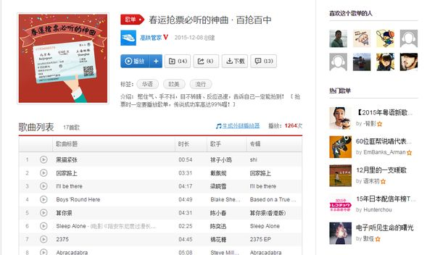
高铁管家APP，歌单为“春运抢票必听的神曲·百抢百中”
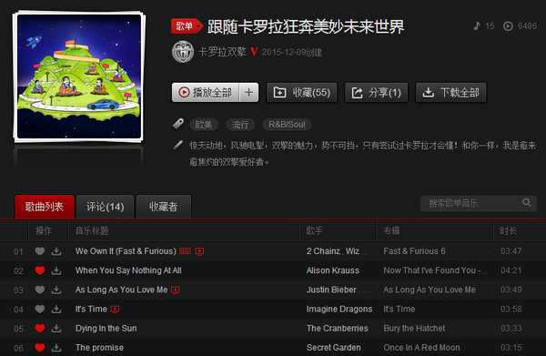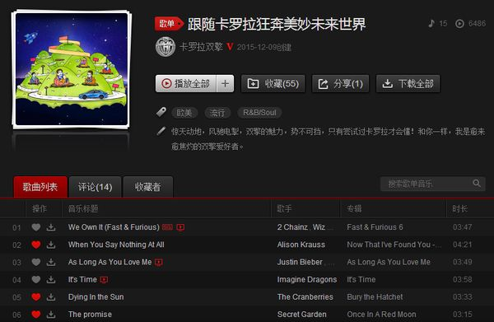
丰田卡罗拉，歌单为“跟随卡罗拉狂奔美妙未来世界”

（二）会员付费
2.1 音乐包
付费音乐包是目前绝大多数APP的重要收入来源，网易云音乐目前根据不同月下载量及包月时长共推出六种不同音乐包，列表如下：
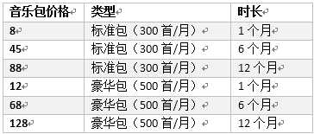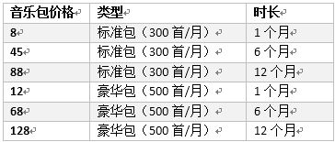（word里直接截的图将就着看吧）

2.2 数字音乐专辑
2015年年末，网易云音乐独家发布独立音乐人陈粒单曲数字专辑《爱若》，以1元一张的价格在线售卖，短短一个月的时间，销售数量突破10万张，这是陈粒的首张付费数字专辑，也是独立音乐人领域的首张付费数字专辑，意义不凡。
在国内长期“免费习惯”的影响下，对非实物服务付费一直是一件比较难的事，在文学、视频、音乐这样的领域表现的最为突出。平台方采用的方式多是采用垄断最最核心的刚需内容进行收费机制，对用户来说多是一种迫不得已的选择，但实际上，一种理想和健康的模式应该是，这种付费意愿来自于用户。在陈粒的《爱若》在网易云音乐发行期间，为了表示对陈粒的支持，有位粉丝最多买了1511张数字专辑，而购买超过1000张的粉丝，多达10人。网易云音乐用户对优秀音乐作品的认可和付费意愿，无疑值得肯定。

2.3在线听歌免流量
在线流量畅听包也是音乐类APP吸引用户的一个重要功能，通过开通在线流量畅听包，用户在网易云音乐上在线听歌将不会消耗自身原有流量，目前网易云音乐已与联通和电信达成合作，价格分别为：
联通：畅听流量包（9元/72小时试用）
电信：云音乐畅听包（10元/6G）
在线流量畅听在用户间的评价不错，有很多人愿意花10块钱一个月来购买，但尚不知道在这样的合作中网易云音乐是否有获利，未来可以在这个方向上考虑盈利。

（三）积分商城
积分商城推出的目的主要基于积分体系完成一个云音乐内部的生态闭环，在提供新型用户激励的同时将积分变现，用户既可通过日常操作赚取积分也可直接购买积分。
以目前积分体系来看，一个每天使用网易云音乐但不进行翻译等较高难度操作的普通用户，一天可获10积分，远不够购买商城内商品，因此用户要么选择上传翻译等丰富内容的操作，或是直接选择充值积分购买。
将积分商城内出售的商品划分为四类：歌星专辑、音乐配件、云音乐周边、合作商家商品。

3.1 歌星专辑
主要以在线专辑和线下演唱会为主，目前在售的有Taylor Swift的《1989》，以及抽奖形式的三个歌手/音乐家的演唱会门票。

3.2 音乐配件
主要是森海塞尔、拜亚动力、铁三角等知名耳机名牌的各类耳机，以及音箱等在听歌过程中需要用到的音乐配件。考虑到网易云音乐的用户中有相当大一部分有一定经济实力且对音乐品质追求较高，这部分音乐配件的收入应当不小。
另外网易云音乐还将上述商品与付费音乐包捆绑销售，对于特定商品采取买赠音乐包的促销手段，将外部商品与产品本身结合进行变现。

3.2云音乐周边
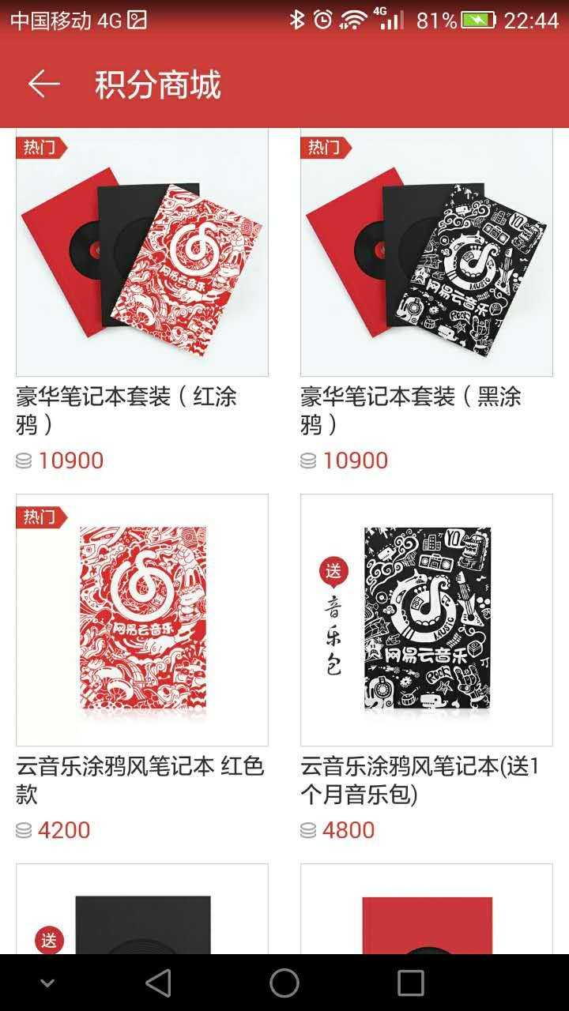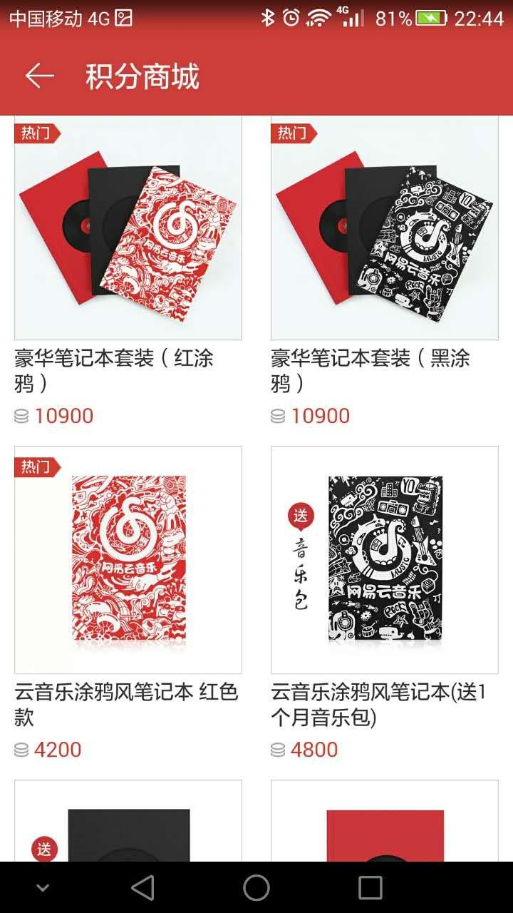很喜欢的自己充钱买积分的大有人在。

3.3 合作商家
主要是积分商城里的一些，不作赘述。

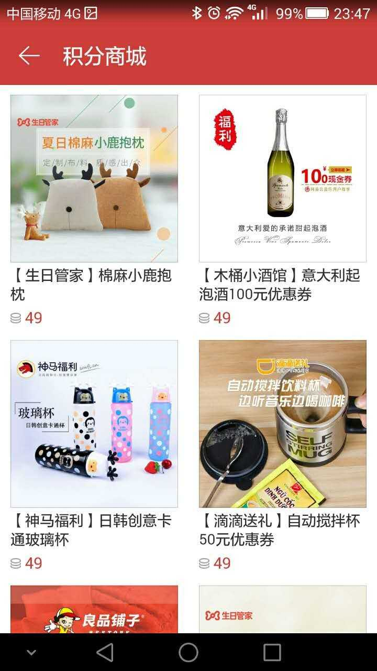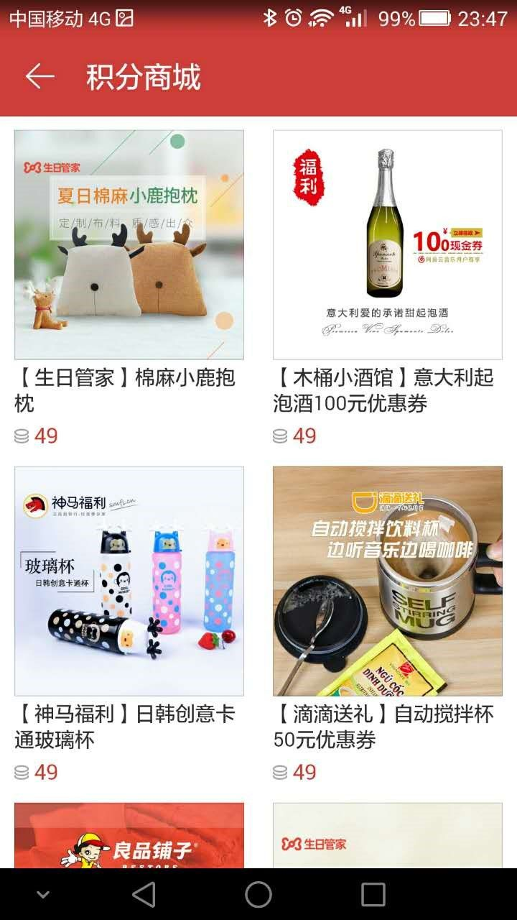
看完觉得有用请随手点赞哦O v O

QQ音乐盈利方式
QQ音乐在腾讯众多的产品中起到增加用户活跃度的作用，盈利并不是主要目的。
但是他也有自己的盈利手段，主要有三：
1，版权分销：腾讯会将从唱片公司购买来的版权，分销给其他机构，从而获取收益
2，VIP服务收费：也就是我们所熟悉的绿钻服务，用户可以获得高品质音乐和一系列服务
3，广告：QQ音乐的广告会通过闪屏的形式短暂出现
4，电子专辑

需求 支持特性
————————————————————————————————————————————
1.播放器支持多种音频格式 听歌 1.新建、丢弃、编辑、目录
2.播放器支持多种音效 听歌 2.一键可选文字样式
3.支持k歌。
4.查看相应歌曲mv。
5.展示歌手或专辑的艺术照或封面 找、听歌
6.支持下载 听歌
7.浏览不同风格和种类的歌曲 找歌
8.能够分享给好友或社交平台
9.有自己的内容库，方便更换设备后进行恢复 听歌
10.设备之间可以歌曲互传 听歌
11.能够自建歌单，方便平时听歌。 听歌
12.选择播放顺序。
13.自定义播放时间。
14.将好听的歌曲设为自己的铃声？？
15.听歌记录
16.桌面歌词 听歌
17.歌词作为图片

17.摇一摇切歌 t
18.相似歌曲 找歌
19.健康提醒（用户长时间听歌应该收到软件提醒）？？
20.听歌识曲 找歌
21当自己关注的歌手有新歌上架的时候，能够在第一时间收到推送。 听歌
22.发表自己听歌过程中的感受
23能够自定义主题或者背景等。 //？？个人帐号管理
24.能够方便的管理自己的歌曲。 //t
25.能够看到歌曲的详细信息。 //t
26.对于用户不会的语言、歌词提供音译以及翻译。？？没有歌词补充歌词
27.音乐闹钟 ？？
28.下载管理。 t

